NEWTECH

ΑΠΟΘΗΚΗ ΑΝΤΑΛΛΑΚΤΙΚΩΝ

Στην αποθήκη ανταλλακτικών καταχωρούμε και διαχειριζόμαστε όλα τα υλικά που αφορούν το πρόγραμμα Spares. Κάθε είδος διατηρείτε στην αποθήκη με όλες τις δυνατές πληροφορίες που έχουμε για αυτό. Στη εικόνα σχ.1 βλέπουμε ένα παράδειγμα είδους της αποθήκης. Βασικό στοιχείο κάθε είδους είναι ο κωδικός του ο οποίος είναι μοναδικός για κάθε ένα είδος. Ο κωδικός προμηθευτή είναι αυτός με τον οποίο παραγγέλνουμε το συγκεκριμένο υλικό από τον βασικό προμηθευτή του. Καταχωρούμε επίσης την τιμή αγοράς του είδος, το ελάχιστο stock που πρέπει να υπάρχει στην αποθήκη από αυτό το ανταλλακτικό και το πραγματικό υπόλοιπο που υπάρχει την συγκεκριμένη στιγμή. Στην συνέχεια υπάρχουν δέκα πίνακες ομαδοποίησης μέσο των οποίων προσδίδουμε επιπλέον χαρακτηρισμούς στο είδος ώστε να έχουμε την δυνατότητα να δημιουργούμε φίλτρα ερευνάς(ερωτήματα) ειδών. Στη περιοχή των σχολίων γράφουμε τυχών παρατηρήσεις για το υλικό.

Επειδή υπάρχει περίπτωση να παίρνουμε υλικά-ανταλλακτικά από περισσότερους από έναν προμηθευτές, υπάρχει η δυνατότητα να καταχωρήσουμε αυτούς τους προμηθευτές όπως και την τιμή με την οποία μας προμηθεύουν το είδος αυτό. Κάνοντας δεξί κλικ στο grid με τίτλο Εναλλακτικοί Προμηθευτές εμφανίζεται το μενού ενεργειών με το οποίο μπορούμε να καταχωρίσουμε, προβάλουμε, διορθώσουμε και να διαγράψουμε έναν προμηθευτή. Η φόρμα με την οποία εισάγουμε και χειριζόμαστε τους προμηθευτές του είδους φαίνεται στο σχ.2

Πολύ σημαντικό κομμάτι αυτής της φόρμας είναι οι Κινήσεις Ανταλλακτικού. Στο grid αυτό υπάρχουν όλες οι κινήσεις που έχουν γίνει και αφορούν αυτό το είδος. Οι κινήσεις αυτές προέρχονται από τις αγορές και τις αναλώσεις του ανταλλακτικού σε διάφορες εργασίες που έχουν γίνει. Μπορούμε βέβαια και από εδώ να καταχωρίσουμε, να μεταβάλουμε ή να διαγράψουμε κινήσεις. Σε κάθε κίνηση βλέπουμε την ημερομηνία την οποία έγινε τον προμηθευτή από η προς τον οποίο έγινε , την ποσότητα του υλικού, την τιμή και την αξία της κίνησης. Επίσης και τον κωδικό κίνησης ο οποίος χαρακτηρίζει την ιδιότητα της κίνησης, αν είναι για παράδειγμα αγορά ή ανάλωση. Η φόρμα με την οποία επεξεργαζόμαστε τις κινήσεις φαίνεται στο σχ.3 .Τις κατηγορίες των κωδικών κινήσεων τις καθορίζουμε και τις διαχειριζόμαστε το βοηθητικό αρχείο των Κωδικών Κινήσεων.

Αφού επιλέξουμε από το μενού της κεντρικής φόρμας το Αποθήκη Ανταλλακτικών εμφανίζεται η φόρμα του σχ.4 η οποία μας δείχνει το αρχείο της αποθήκης. Σε αυτή την φόρμα μπορούμε να αναζητήσουμε ένα συγκεκριμένο είδος αναζητώντας το με βάση το κωδικό ή την ονομασία του, επίσης μπορούμε να αναζητήσουμε μια ομάδα ειδών φτιάχνοντας και εφαρμόζοντας φίλτρα αναζήτησης στο αρχείο. Πατώντας το κουμπί Φίλτρα εμφανίζεται η φόρμα δημιουργίας φίλτρων με την οποία σχηματίζουμε φίλτρα αναζήτησης σε αρχεία, διαλέγοντας στοιχεία από τους πίνακες ομαδοποίησης που αναφέρθηκαν παραπάνω. Στη συνέχεια κάνοντας δεξί κλικ πάνω στη grid εμφανίζεται το μενού ενεργειών από το οποίο μας δίνεται η δυνατότητα να Καταχωρίσουμε ένα καινούργιο είδος, να κάνουμε Προβολή ενός είδους, να Μεταβάλουμε και τέλος να Διαγράψουμε ένα είδος.

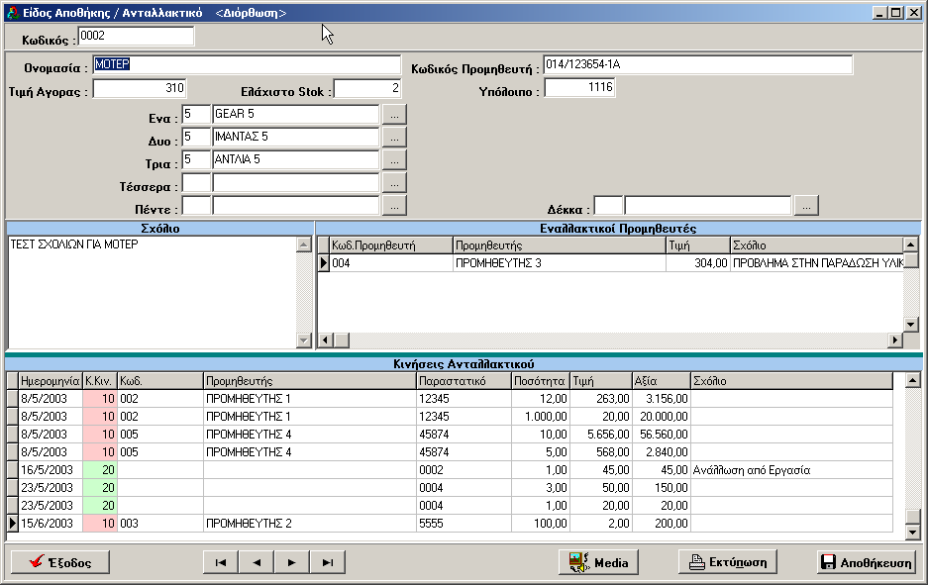
σχ.1

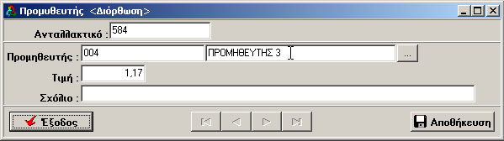
σχ.2

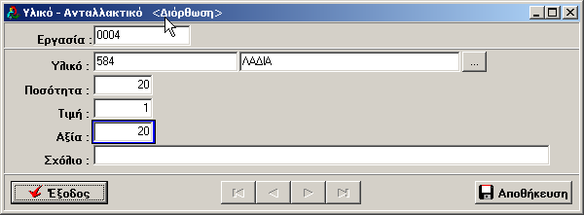
σχ.3

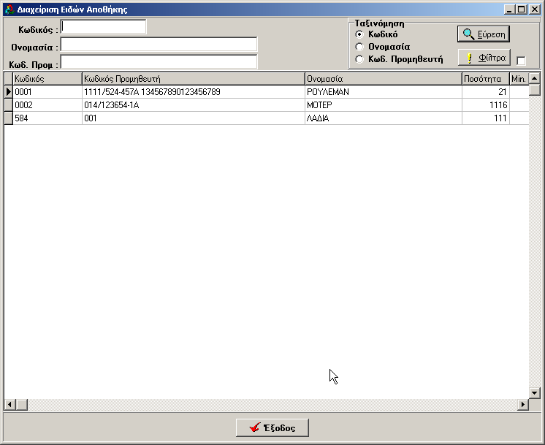
σχ.4

ΜΗΧΑΝΕΣ

Στο αρχείο των μηχανών διατηρούνται όλες οι μηχανές της οποίες θέλουμε να μετέχουν στις διαδικασίες του προγράμματος συντήρησης. Κάθε μηχανή έχει το δικό της μοναδικό κωδικό, ονομασία και την ημερομηνία αγοράς της. Όπως και για τα είδη της αποθήκης έτσι και για της μηχανές υπάρχουν αντίστοιχα δέκα πίνακες ομαδοποίησης για προσδίδουμε περισσότερους ιδιότητες και χαρακτηρισμούς σε κάθε μηχανή. Το σχ.5 δείχνει τη φόρμα των μηχανών. Στο grid Ανταλλακτικά Μηχανής καταχωρούμε το σύνολο των ανταλλακτικών που χρειάζονται για την συντήρηση και επισκευή της μηχανής σύμφωνα με τον κατασκευαστή της. Δηλώνουμε όλα τα ανταλλακτικά που πιθανόν να χρειαστούν για μια επισκευή η συντήρηση με την αντίστοιχη ποσότητά τους. Η φόρμα εισαγωγείς ανταλλακτικών φαίνεται στο σχήμα σχ.6

Στη περιοχή των Τακτικών Συντηρήσεων καταχωρούμε όλες τις προκαθορισμένες από τον κατασκευαστή συντηρήσεις της μηχανής, αυτές δηλαδή που γνωρίζουμε κάθε ποτέ θα πρέπει να γίνουν. Για παράδειγμα η αλλαγή κάποιων εξαρτημάτων τα οποία έχουν περιορισμένο χρόνο ζωής από τον κατασκευαστή τους, ρουλεμάν , φίλτρα κτλ. Με αυτό τον τρόπο δίνουμε την δυνατότητα στο πρόγραμμα να γνωρίζει αυτές της συντηρήσεις και να τις λαμβάνει υπόψη για τον προγραμματισμό των συντηρήσεων και εργασιών. Για κάθε συντήρηση που καταχωρούμε, δηλώνουμε την στατιστική κατηγορία στην οποία ανήκει, την συχνότητα σε μέρες που πρέπει να γίνεται, και τέλος δηλώσουμε την ημερομηνία που έγινε η συντήρηση την τελευταία. Η φόρμα καταχώρησης τακτικών συντηρήσεων στο σχ.7
Η στατιστικές κατηγορίες των συντηρήσεων καθορίζονται από το μενού των Βοηθητικά Αρχεία → Χαρακτηρισμοί Συντηρήσεων της κεντρικής φόρμας του προγράμματος. Όπου κάθε εγγραφή σε αυτό το αρχείο είναι μια κατηγορία συντήρησης.

Με το κουμπί Ιστορικό Εργασιών μεταφερόμαστε σε μια νέα φόρμα με την οποία μπορούμε να παρακολουθήσουμε τις εργασίες που έχουν γίνει κατά καιρούς σε αυτή τη μηχανή σχ.8. Έχουμε την δυνατότητα να φιλτράρουμε τις εργασίες αυτές σύμφωνα με την ημερομηνία που έχουν γίνει, και με χαρακτηρισμό συντήρησης που έχουν. Τσεκάρουμε το κουτάκι των ημερομηνιών , ή το κουτάκι Φίλτρα ή και τα δύο ανάλογα με το ποιες εργασίες θέλουμε να εμφανιστούν. Στο κάτω μέρος της φόρμας αφού έχει τελειώσει η Εύρεση φαίνεται και η συνολική αξία των εργασιών που εμφανίζονται στο grid.

Στο σχ.9 φαίνεται η φόρμα του αρχείου των μηχανών, το οποίο το χειριζόμαστε όπως και το αρχείο των ανταλλακτικών. Μπορούμε δηλαδή να κάνουμε αναζητήσεις μιας μηχανής η μηχανές που ανήκουν σε πολλαπλές κατηγορίες ανάλογα με το φίλτρο που έχουμε εφαρμόσει στο αρχείο.

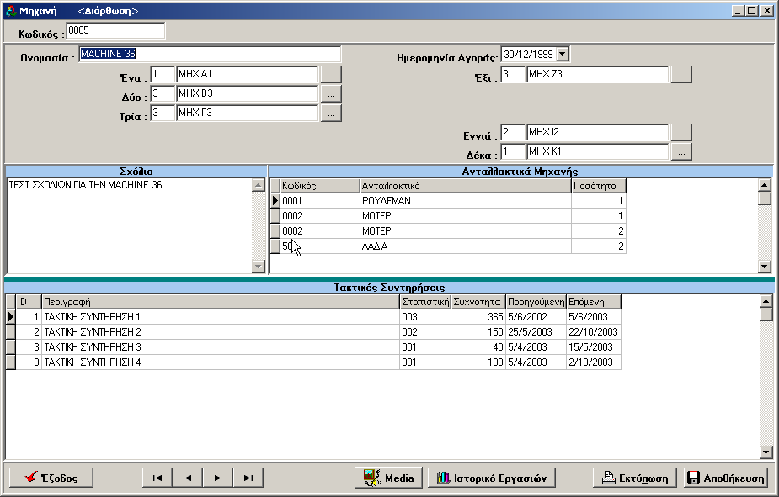
σχ.5

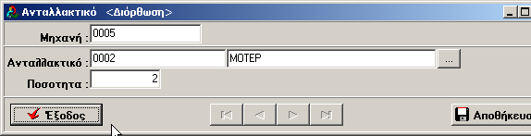
σχ.6

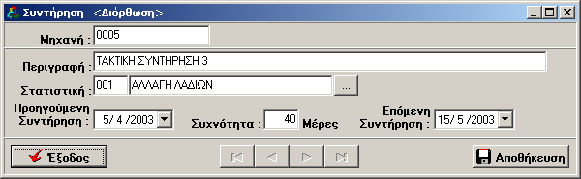
σχ.7
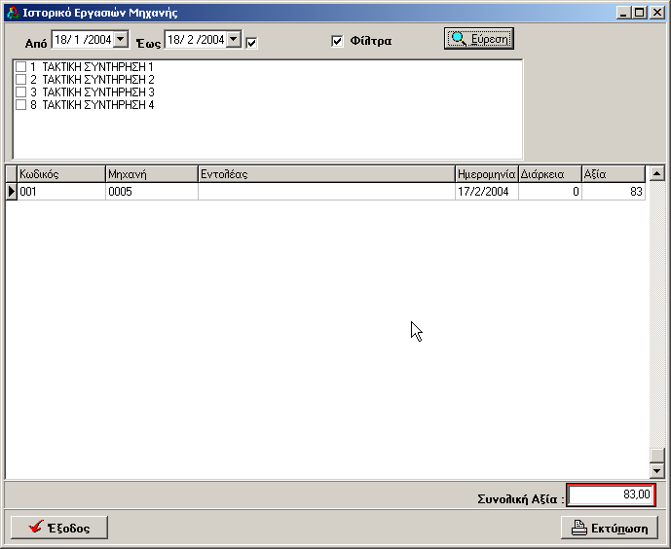
σχ.8

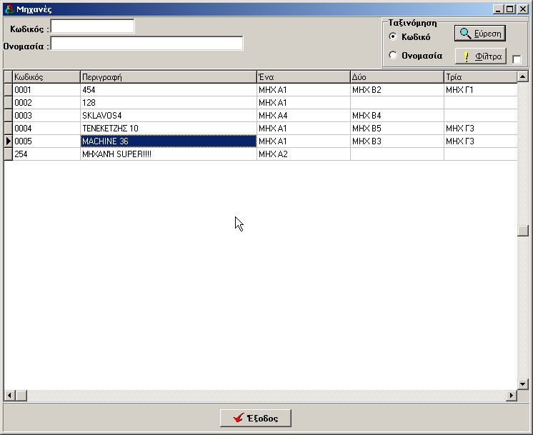
σχ.9

ΕΡΓΑΣΙΕΣ

Στο αρχείο εργασιών καταχωρούμε όλες τις εργασίες που γίνονται στις μηχανές που παρακολουθούνται και συντηρούνται μέσο του προγράμματος. Αυτό μας δίνει τη δυνατότητα να γνωρίζουμε ανά πάσα στιγμή τι εργασίες έχουν γίνει από το τμήμα συντήρησης, τι υλικά-ανταλλακτικά έχουν αναλωθεί, ποιοι εργαζόμενοι πήραν μέρος στης εργασίες αυτές και τέλος πόσο κόστισαν οι εργασίες αυτές. Επίσης μέσο εφαρμόζοντας κατάλληλα φίλτρα στο αρχείο εργασιών να απαντήσουμε σε ερωτήματα του τύπου, πόσο κόστισε το τμήμα συντήρησης σε μια, χρονική περίοδο, πόσο κοστίζει η συντήρηση μιας συγκεκριμένης μηχανής, η τη έχει αναλωθεί για την συντήρηση μιας ομάδας μηχανών. Για την καταχώρηση της εργασίας, δίνουμε τον εντολέα που έδωσε τη οδηγία για να γίνει η εργασία αυτή, την μηχανή στην οποία έγινε, την ημερομηνία που έγινε, τη διάρκεια, σε ώρες. Αν είναι μια από τις τακτικές συντηρήσεις της μηχανής τότε τσεκάρουμε το κουτάκι Τακτική, και στη συνέχεια στο Μέρος Τακτικής Συντήρησης επιλέγουμε μια από της τακτικές συντηρήσεις(σχ13). Θα μας έχουν προταθεί οι τακτικές συντηρήσεις της μηχανής αυτής στη οποία έχουμε δήλωση πιο πάνω στην εργασία. Επίσης μπορούμε να δηλώσουμε δύο χαρακτηρισμούς συντήρησης για την εργασία.

Στη περιοχή του σχολίου μπορούμε να κρατήσουμε σημειώσεις σχετικές με τη εργασία, να περιγράψουμε ίσος μια δυσκολία ή ιδιομορφία για την επόμενη φορά που θα χρειαστεί να εκτελέσουμε παρόμοια εργασία στη μηχανή αυτή. Στο τμήμα Εργαζόμενοι καταχωρούμε τους εργαζόμενους που πήραν μέρος για την περάτωση της εργασίας και τον χρόνο που χρειάστηκαν. Αν στο βοηθητικό αρχείο που καταχωρούμε τους εργαζομένους, έχουμε δηλώσει σωστά το κόστος ανά ώρα του κάθε εργαζομένου, τότε αυτόματα με το που εισάγουμε έναν εργαζόμενο και το χρόνο που εργάστηκε στην εργασία, υπολογίζεται το κόστος. Το σύνολο του κόστους των εργαζομένων για αυτή την εργασία ονομάζεται Αξία Εργατικών και φαίνεται στο πλαίσιο κειμένου με το πράσινο περίγραμμα. Η φόρμα εισαγωγής εργαζομένων είναι στο σχ.11.

Αντίστοιχα με την διαδικασία εισαγωγής των εργαζομένων(σχ.12) που πήραν μέρος, στο τμήμα Υλικά – Ανταλλακτικά εισάγουμε τα είδη της αποθήκης και τις αντίστοιχες ποσότητες και τιμές τους, που χρησιμοποιήθηκαν κατά την εκτέλεση της εργασίας αυτής. Υπολογίζεται έτσι το κόστος κάθε υλικού και το σύνολο της αξίας των υλικών που χρησιμοποιήθηκαν φαίνεται στο πλαίσιο κειμένου Αξία Υλικών με το μπλε περίγραμμα.

Η συνολική αξία της εργασία είναι το άθροισμα της αξίας εργατικών και της αξίας των υλικών και φαίνεται στο πλαίσιο κειμένου με το κόκκινο περίγραμμα.

Η φόρμα της εικόνας σχ.14 είναι αυτή που μας δείχνει το αρχείο εργασιών, και είναι η πρώτη που εμφανίζεται όταν επιλέξουμε το Μενού Εργασίες από την κεντρική φόρμα του προγράμματος. Σε αυτή υπάρχει η δυνατότητα αναζήτησης μια εργασίας από τον κωδικό της και την μηχανή στην οποία. Κάνοντας δεξί κλικ πάνω στη grid εμφανίζεται το μενού ενεργειών με τις γνωστές επιλογές Καταχώρηση, Προβολή, Διόρθωση και Διαγραφή.

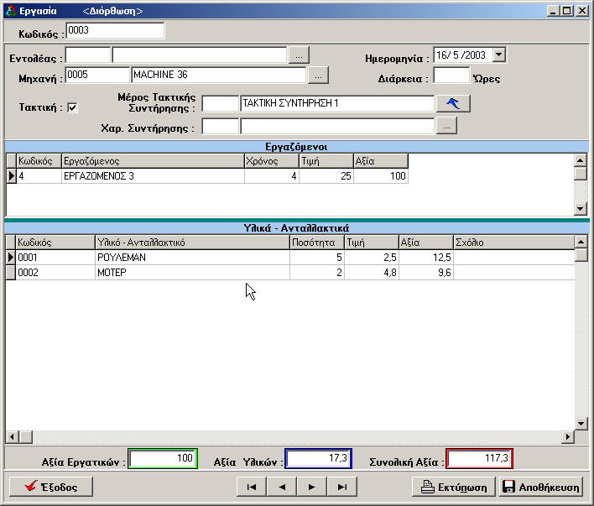
σχ.10

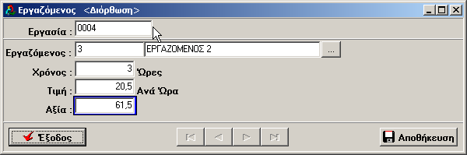
σχ.11

σχ.12
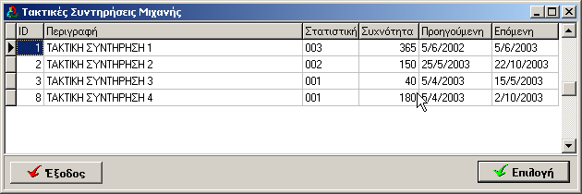
σχ.13

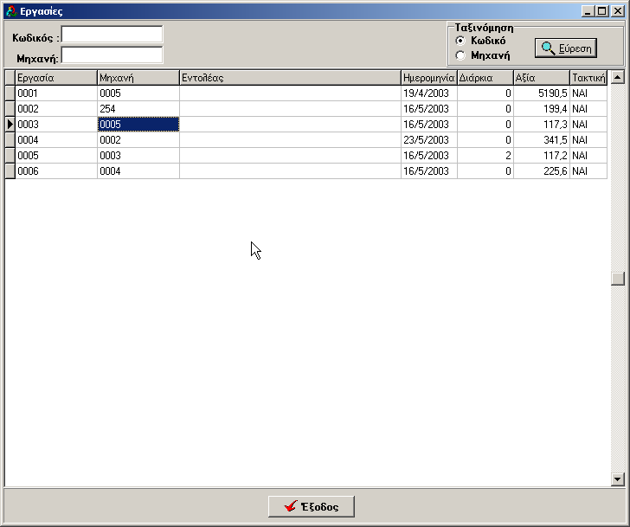
σχ.14

ΑΓΟΡΕΣ

Το αρχείο αγορών περιλαμβάνει όλα τα παραστατικά με τα οποία έγιναν αγορές για υλικά – ανταλλακτικά της αποθήκης. Κάθε παραστατικό (σχ.15) έχει τον δικό του μοναδικό αύξοντα αριθμό, τον προμηθευτή από τον οποίο προέρχονται τα είδη του, και την ημερομηνία που έγινε η αγορά. Σε κάθε παραστατικό αγοράς εισάγουμε τα υλικά τις αποθήκης που αγοράστηκαν με αυτό, κάνοντας δεξί κλικ στη περιοχή των υλικών εμφανίζεται το μενού ενεργειών για να επιλέξουμε την επιθυμητή ενέργεια. Η φόρμα με την οποία υλοποιούμε εισαγωγή και μεταβολή των υλικών ενός παραστατικού αγορών είναι αυτή του σχ.16. Πρώτα διαλέγουμε το είδος από την αποθήκη που θέλουμε. Σε αυτό το σημείο υπάρχει η δυνατότητα να εισάγουμε το είδος είτε γράφοντας το κωδικό αποθήκης, είτε γράφοντας τον κωδικό που μας έχει δώσει ο προμηθευτής για αυτό το υλικό. Στη συνέχεια δίνουμε την ποσότητα την τιμή και υπολογίζεται η αξία αυτού του είδους. Με το κουμπί Μετάβαση Στο Υλικό που υπάρχει σε αυτή τη φόρμα μπορούμε να εμφανίζουμε το υλικό όπως είναι καταχωρημένο στην αποθήκη με όλες της λεπτομέρειες, σα να το αναζητήσαμε από το αρχείο αποθήκης, μόνο που δεν έχουμε την δυνατότητα να κάνουμε αλλαγές.

Αφού εισάγουμε όλα τα είδη στο παραστατικό της αγοράς μπορούμε να δούμε την συνολική ποσότητα και αξία του παραστατικού στο κάτω μέρος της φόρμας, στα πλαίσια κειμένου με το μπλε και κόκκινο περίγραμμα αντίστοιχα. Για κάθε είδος που εισάγουμε στο παραστατικό δημιουργείτε μια κίνηση για το είδος αυτό στην αποθήκη, με κωδικό κίνησης που δηλώνει ότι η κίνηση προήρθε από παραστατικό αγοράς.
Η κεντρική φόρμα διαχείρισης του αρχείου των αγορών είναι αυτή στην εικόνα σχ.17, σε αυτή έχουμε τη δυνατότητα να αναζητήσουμε ένα παραστατικό σύμφωνα με τον κωδικό του ή σύμφωνα με τον προμηθευτή.

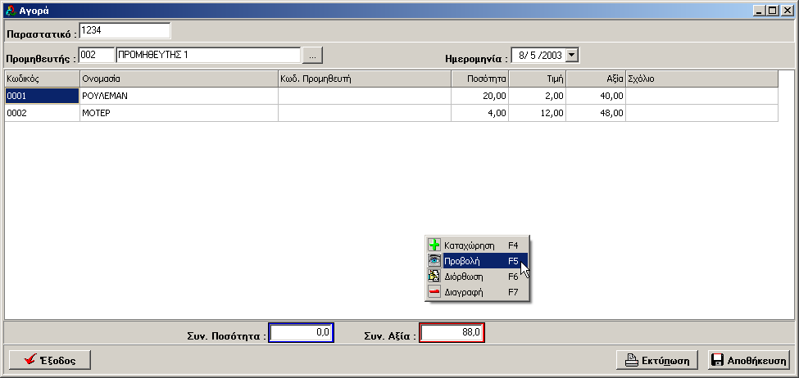
σχ.15

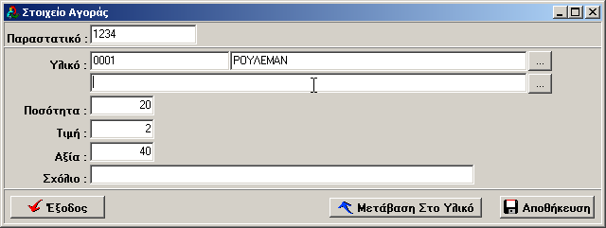
σχ.16

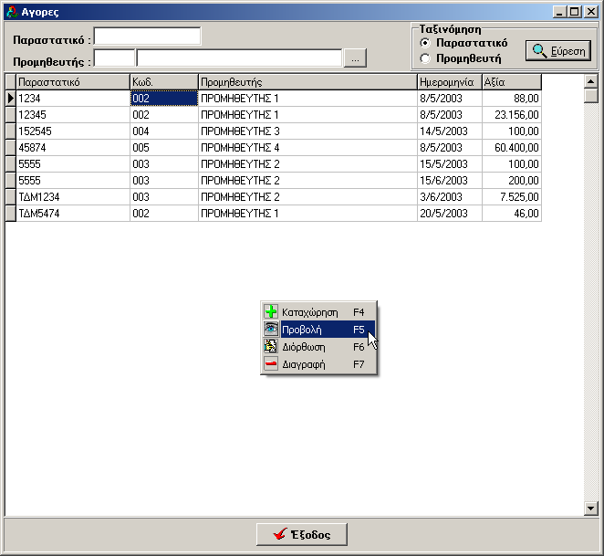
σχ.17

ΗΜΕΡΟΛΟΓΙΟ ΣΥΝΤΗΡΗΣΕΩΝ

Το ημερολόγιο συντηρήσεων είναι ένα εργαλείο το οποίο χρησιμοποιεί της καταχωρήσεις των τακτικών συντηρήσεων που έχουμε σε κάθε μηχανή και δημιουργεί ένα πίνακα με αυτές, σύμφωνα με την ημερομηνία που η κάθε μια έχει δηλωθεί ότι πρέπει να γίνει. Με αυτό τον πίνακα έχουμε ένα γενικό πλάνο για το σύνολο των εργασιών - συντηρήσεων που πρέπει να γίνουν μέσα σε κάποιο ορισμένο χρονικό διάστημα που μας ενδιαφέρει(σχ.18). Το διάστημα αυτό το ορίζουμε από τα δύο πλαίσια επιλογής ημερομηνίας και τσεκάροντας το λευκό κουτάκι δίπλα σε αυτά για να ληφθεί υπόψη η ημερομηνία σα φίλτρο. Μπορούμε επίσης να φιλτράρουμε τις μηχανές σύμφωνα με τους χαρακτηρισμούς που τις έχουμε αποδώσει με τους πίνακες ομαδοποίησης. Επιπλέον μπορούμε να φιλτράρουμε και τα είδη των συντηρήσεων που θα εμφανιστούν, σύμφωνα με τον στατιστικό χαρακτηρισμό που τις έχουμε απόδοση.

Για κάθε μέρα στην οποία, σύμφωνα με τις τακτικές συντηρήσεις των μηχανών πρέπει αν γίνει μια εργασία συντήρησης, δημιουργείται μία καινούργια στήλη στο grid. Κάθε συντήρηση είναι ένα παραλληλόγραμμο πλαίσιο πάνω στο grid που περιέχει βασικές μόνο πληροφορίες για την συντήρηση, όπως είναι η μηχανή στην οποία αναφέρεται, την περιγραφή της συντήρησης και το είδος της στατιστικής συντήρησης. Κάνοντας διπλό κλικ σε ένα από τα στοιχεία του grid μπορούμε να μεταβούμε στη μηχανή στην οποία αναφέρεται, για να δούμε περισσότερες λεπτομέρειες που αφορούν τη μηχανή και ενδεχομένως την προκειμένη συντήρηση.

Στο κάτω μέρος της φόρμας του ημερολογίου συντηρήσεων υπάρχει το κουμπί Κατάσταση Υλικών. Το οποίο μας μεταφέρει σε μια νέα φόρμα που περιέχει μια λίστα με όλα τα υλικά και τις ποσότητες τους, που απαιτούνται για την περάτωση των συντηρήσεων που βλέπουμε την δεδομένη στιγμή σε όλο το grid(σχ.19).

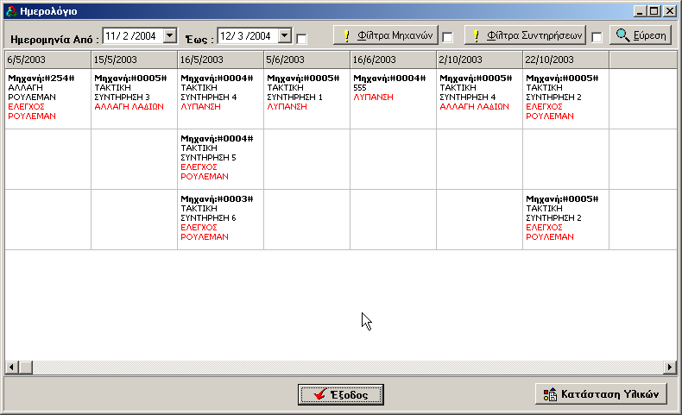
σχ.18

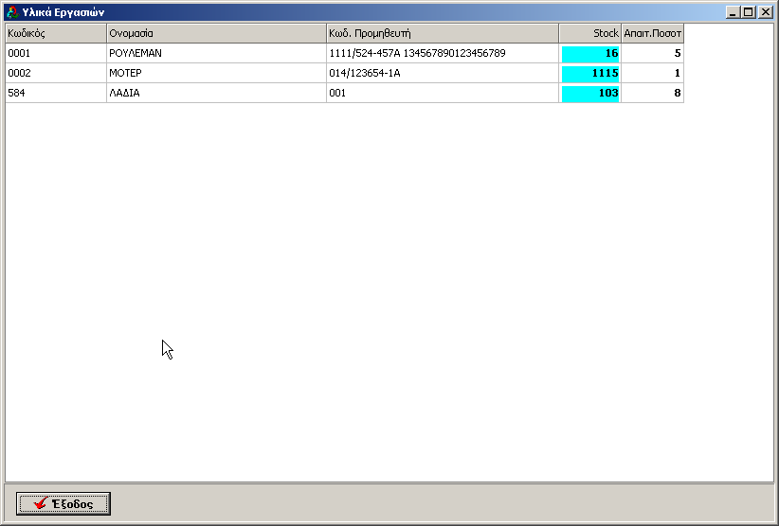
σχ.19

ΗΜΕΡΟΛΟΓΙΟ ΕΡΓΑΣΙΩΝ

Αντίστοιχα με το ημερολόγιο συντηρήσεων που αναφέρεται στον προγραμματισμό των συντηρήσεων, το ημερολόγιο εργασιών(σχ.20) αναφέρεται στις εργασίες οι οποίες πραγματικά έχουν γίνει. Είναι το μέσο παρακολούθησης της πορείας των εργασιών και των συντηρήσεων με βάση τις οποίες έγιναν οι εργασίες αυτές.
Κάθε στήλη του πίνακα του ημερολογίου αντιστοιχεί σε μια ημέρα στην οποία έχει γίνει έστω και μια εργασία. Μια εργασία αντιπροσωπεύεται από ένα τετράγωνο κουτάκι στο οποίο φαίνεται ο κωδικός της εργασίας , ο κωδικός της μηχανής στην οποία έγινε η εργασία, η περιγραφή της συντήρησης για την οποία έγινε η εργασία και ο χαρακτηρισμός την συντήρησης.

Μπορούμε και εδώ να φτιάξουμε φίλτρα που θα μας βοηθήσουν να έχουμε καλύτερη παρακολούθηση πάνω στις εργασίες και μηχανές που επιθυμούμε. Αφού ορίσουμε την ημερομηνία, το κουμπί φίλτρα μηχανών μας εμφανίζει την φόρμα δημιουργίας φίλτρων σύμφωνα με τους πίνακες ομαδοποίησης των μηχανών. Πατώντας το κουμπί εύρεση εφαρμόζεται το φίλτρο και βλέπουμε το αποτέλεσμα στο grid.

Το κουμπί Κατάσταση Υλικών μας εμφανίζει την φόρμα του σχ.21 στην οποία βλέπουμε την λίστα των υλικών που χρησιμοποιήθηκαν για το σύνολο των εργασιών που βλέπουμε την δεδομένη στιγμή στο grid.

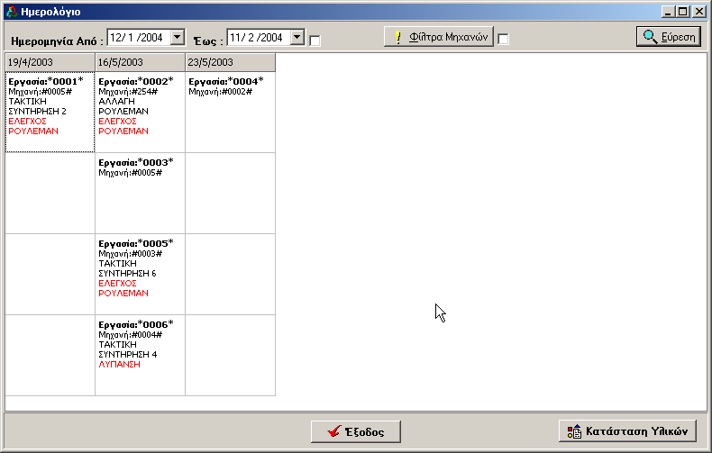
σχ.20
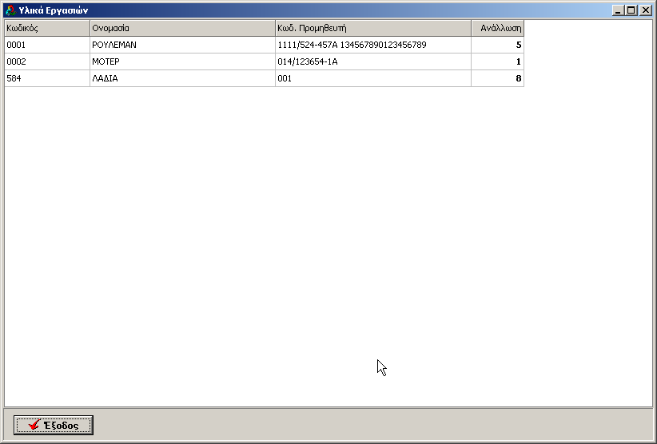
σχ.21

ΒΟΗΘΗΤΙΚΑ ΑΡΧΕΙΑ

Εργαζόμενοι

Το αρχείο εργαζομένων περιέχει όλους τους εργαζόμενους που έχουν σχέση με την εκτέλεση συντηρήσεων και εργασιών, που έχουν δηλαδή άμεση σχέση με το αντικείμενο του προγράμματος. Στη φόρμα του σχ.22 βλέπουμε μια άποψη του αρχείου και μπορούμε να αναζητήσουμε έναν εργαζόμενο με βάση τον κωδικό του ή το όνομά του. Με δεξί κλικ πάνω στο grid εμφανίζεται το μενού ενεργειών με τις επιλογές Καταχώριση, Προβολή, Διόρθωση και Διαγραφή. Στη φόρμα του σχ.23 είναι που επεξεργαζόμαστε τον κωδικό του εργαζομένου, το όνομά του και το κόστος του ανά ώρα.

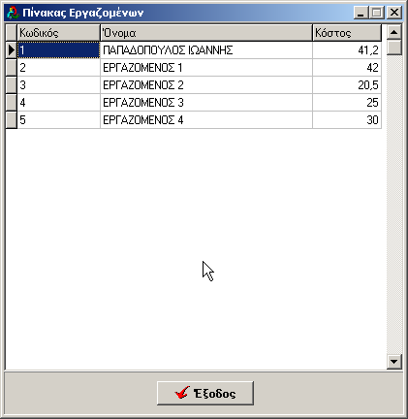
σχ.22

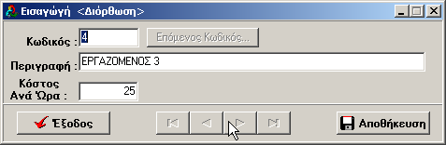
σχ.23

Αρχείο Εντολέων

Στο αρχείο Εντολέων καταχωρούμαι τα ονόματα των υπεύθυνων που δίνουν τις εντολές για την εκτέλεση των εργασιών. Στο σχ.24 και σχ.25 βλέπουμε την φόρμα του αρχείου και την φόρμα της επεξεργασίας αντίστοιχα.

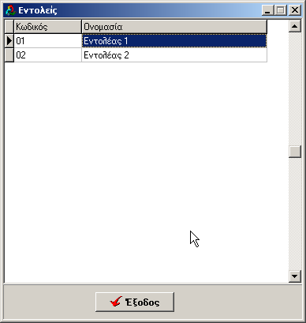
σχ.24

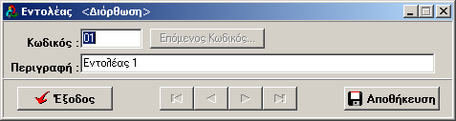
σχ.25

Κωδικοί Κίνηση

Στο αρχείο κωδικών κίνησης καταχωρούμε τους κωδικού που χρησιμοποιούνται στις κινήσεις του αρχείου κινήσεων αποθήκης.

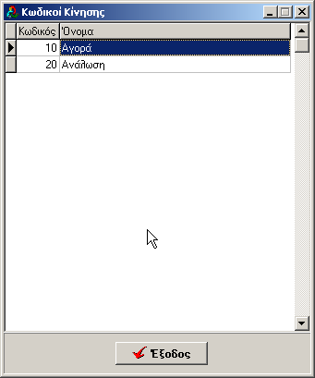
σχ.26

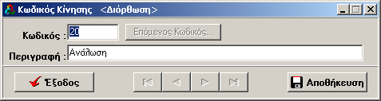
σχ.27

Προμηθευτές

Η φόρμα του σχ.28 δείχνει το αρχείο προμηθευτών. Εκτός από την αναζήτηση κατά κωδικό η όνομα προμηθευτή σε αυτή τη φόρμα υπάρχει και η δυνατότητα ενημερώσεις του αρχείου προμηθευτών από του αντίστοιχο του λογιστικού προγράμματος Main αν βέβαια υπάρχει πρόσβαση σε αυτό. Στη φόρμα του σχ.29 βλέπουμε τα στοιχεία του προμηθευτή αναλυτικά.

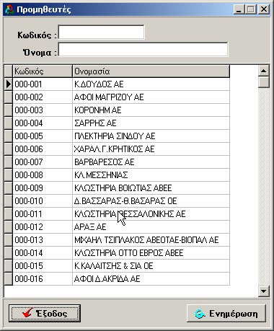
σχ.28

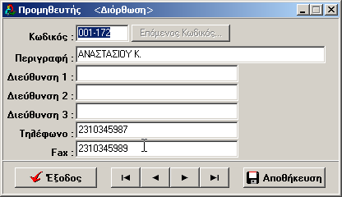
σχ.29

Αρχείο Σχολίων

Στο αρχείο σχολίων έχουμε τη δυνατότητα να αποθηκεύουμε κείμενα μικρού μεγέθους τα οποία χρησιμοποιούμε σε διάφορα σημεία του προγράμματος. Με αυτόν τον τρόπο αποφεύγουμε να ξαναγράφουμε από την αρχή κείμενα τα οποία είναι ίδια η παρόμοια.

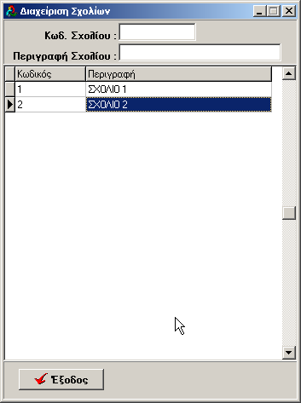
σχ.30

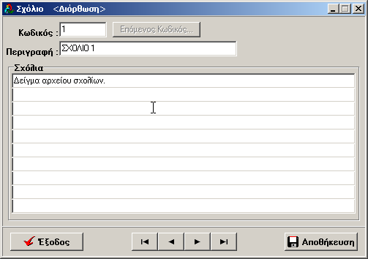
σχ.31

Αρχείο Χαρακτηρισμών Συντηρήσεων

Στις εικόνες σχ.32 και σχ.33 βλέπουμε τις οθόνες του αρχείου και της επεξεργασίας των χαρακτηρισμών συντηρήσεων, του οποίους χρησιμοποιούμε την κατηγοριοποίηση των συντηρήσεων.

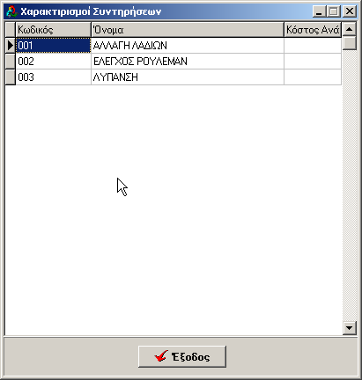
σχ.32

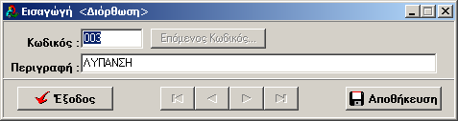
σχ.33

ΦΟΡΜΑ ΔΗΜΙΟΥΡΓΙΑΣ ΦΙΛΤΡΩΝ ΑΡΧΕΙΩΝ

Σε πολλά σημεία του προγράμματος έχουμε την δυνατότητα να χρησιμοποιήσουμε το εργαλείο για την δημιουργία φίλτρων σε διάφορα αρχεία. Στα σημεία αυτά υπάρχει πάντα ένα κουμπί με το οποίο εμφανίζεται η φόρμα του σχ.34. Σε αυτή τη φόρμα βλέπουμε τους ενεργούς πίνακες ομαδοποίησης του αρχείου για το οποίο φτιάχνουμε το συγκεκριμένο φίλτρο, και τις επιμέρους κατηγορίες σε αυτά με ένα check box μπροστά από την καθεμιά. Κάνοντας κλικ σε αυτά τα check box επιλέγουμε μια οι περισσότερες κατηγορίες, ακόμα και από πολλαπλούς πίνακες ανάλογα με το πώς θέλουμε να διαμορφώσουμε το φίλτρο. Επιστρέφοντας στην προηγούμενη φόρμα κάνουμε κλικ στο check box που βρίσκεται πάντα δίπλα από το κουμπί των φίλτρων έτσι ώστε να ενεργοποιηθεί το φίλτρο στη διαδικασία τη εύρεσης.

Επειδή πολλές φορές χρειάζεται να εφαρμόσουμε το ίδιο φίλτρο σε διαφορετικά σημεία του προγράμματος ή σε κάποια άλλη στιγμή , υπάρχει η δυνατότητα να αποθηκεύσουμε ένα φίλτρο όσο πολύπλοκο και αν είναι για μεταγενέστερη χρήση. Αυτό γίνεται από τη φόρμα του σχ.35 η οποία εμφανίζεται όταν πατήσουμε το κουμπί Αποθήκευση Φίλτρου στην φόρμα της δημιουργίας φίλτρων. Αφού δώσουμε έναν μοναδικό κωδικό για το φίλτρο και μια περιγραφή επιλέγουμε Αποθήκευση και το φίλτρο αποθηκεύεται στο αρχείο.

Όταν χρειαστεί να χρησιμοποιήσουμε ένα αποθηκευμένο φίλτρο πηγαίνουμε πάλι στη φόρμα της δημιουργίας φίλτρων και είτε δίνουμε τον κωδικό του φίλτρου στο πλαίσιο κειμένου , είτε κάνουμε αναζήτηση ενός φίλτρου από το αρχείο τους πατώντας το κουμπί με τις τρεις τελείες δίπλα από το κουμπί Επιλογή. Στη συνέχεια πατάμε το κουμπί Επιλογή και επιστρέφουμε στη προηγούμενη φόρμα για να εφαρμόσουμε το φίλτρο στο αρχείο.

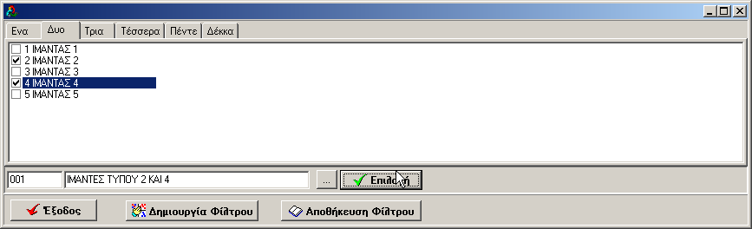
σχ.34

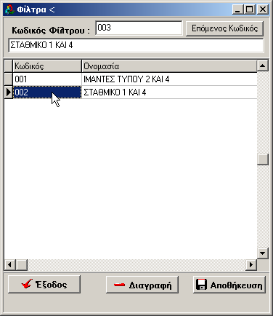
σχ.35

ΠΙΝΑΚΑΣ ΠΕΡΙΕΧΟΜΕΝΩΝ

ΑΠΟΘΗΚΗ ΑΝΤΑΛΛΑΚΤΙΚΩΝ 2
ΜΗΧΑΝΕΣ 5
ΕΡΓΑΣΙΕΣ 8
ΑΓΟΡΕΣ 11
ΗΜΕΡΟΛΟΓΙΟ ΣΥΝΤΗΡΗΣΕΩΝ 13
ΗΜΕΡΟΛΟΓΙΟ ΕΡΓΑΣΙΩΝ 15
ΒΟΗΘΗΤΙΚΑ ΑΡΧΕΙΑ 17
Εργαζόμενοι 17
Αρχείο Εντολέων 18
Κωδικοί Κίνηση 19
Προμηθευτές 20
Αρχείο Σχολίων 21
Αρχείο Χαρακτηρισμών Συντηρήσεων 22
ΦΟΡΜΑ ΔΗΜΙΟΥΡΓΙΑΣ ΦΙΛΤΡΩΝ ΑΡΧΕΙΩΝ 23

